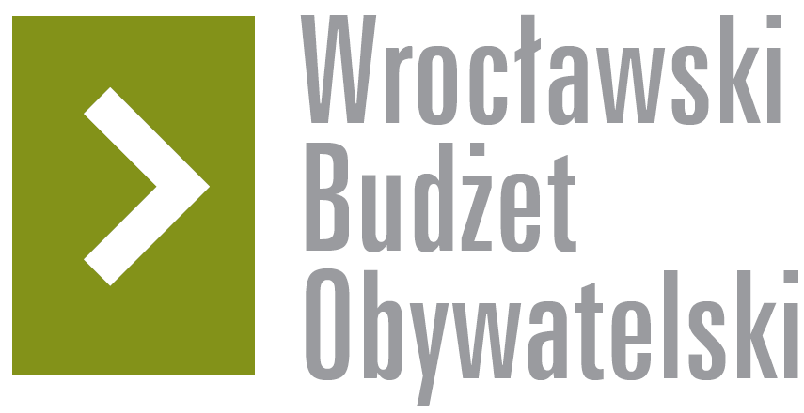

# Formularz poprawkowy projektów

# Wrocławskiego Budżetu Obywatelskiego 2016

1. Informacje o projekcie

1. Numer projektu:

410

1. Nazwa projektu: (wypełnić tylko w wypadku zmiany/doprecyzowania nazwy projektu)
2. Lokalizacja projektu: (wypełnić tylko w wypadku zmiany lokalizacji projektu)

adres:

numer geodezyjny działki (na podstawie [www.geoportal.wroclaw.pl](http://www.geoportal.wroclaw.pl)):

**2. Ustosunkowanie się do wyników weryfikacji lub opis zmian**

(Lider może potwierdzić to co otrzymał w wynikach weryfikacji lub zaproponować zmiany. Do końca sierpnia 2016 r. zostaną one zweryfikowane przez jednostki merytoryczne Urzędu Miejskiego. O wyniku weryfikacji lider zostanie powiadomiony w formie informacji o konsultacjach/głosowaniu nad projektami do WBO2016 opublikowanej w Biuletynie Informacji Publicznej.)

*Projekt został zweryfikowany pozytywnie, ale wniosek obejmuje wykonanie nawierzchni, odwodnienia oraz budowę progów zwalniających. Nie obejmuje budowy chodników – co może być przedmiotem kolejnych wniosków. Wskazana jest budowa ciągu pieszo – jezdnego o szerokości 4 m. Kwota potrzebna na realizację została oszacowana na 450 000 zł. Ostateczny zakres projektu zostanie ustalony z liderem na etapie opracowywania dokumentacji technicznej.*

ODPOWIEDŹ

Na konsultacjach dot Rejonu 2, które miały miejsce 6 czerwca 2016 roku został doprecyzowany zakres wniosku. Zgłoszony projekt dot. Budowy nawierzchni docelowej na ulicy Oraczy (na odcinku od ul. Gen. Stefana Grota-Roweckiego do ul. Będzińskiej we Wrocławiu) posiada opracowaną, szczegółową dokumentację projektową sporządzoną przez Pracownie Projektową. Oszacowany koszt inwestycji na poziomie 450 tys. PLN wynika bezpośrednio z kosztorysu inwestorskiego.

Ww dokumentacja projektowa została sporządzona w ramach „dofinansowania zadań inwestycyjnych ze środków budżetowych na wspieranie inicjatyw lokalnych”. Przedmiotowa inwestycja była w 2010 roku wprowadzona do Programu inicjatyw lokalnych z szacowanym początkowo kosztem inwestycji na poziomie 300 tys. PLN – mieszkańcy zainteresowani inwestycją, partycypują w kosztach całej inwestycji w wysokości 10%. Mieszkańcy wpłacili 15 tys PLN na poczet przygotowania dokumentacji projektowej. Niestety koszt inwestycji po sporządzeniu kosztorysu inwestorskiego na poziomie 445 tys PLN znacznie przewyższyły możliwości mieszkańców. W związku z tym inwestycja nie została zrealizowana a projekt odłożono na półkę w ZDiUM. Mamy nadzieję, że tym razem uda się skorzystać z przygotowanej wcześniej dokumentacji projektowej.

Załączniki do wniosku:

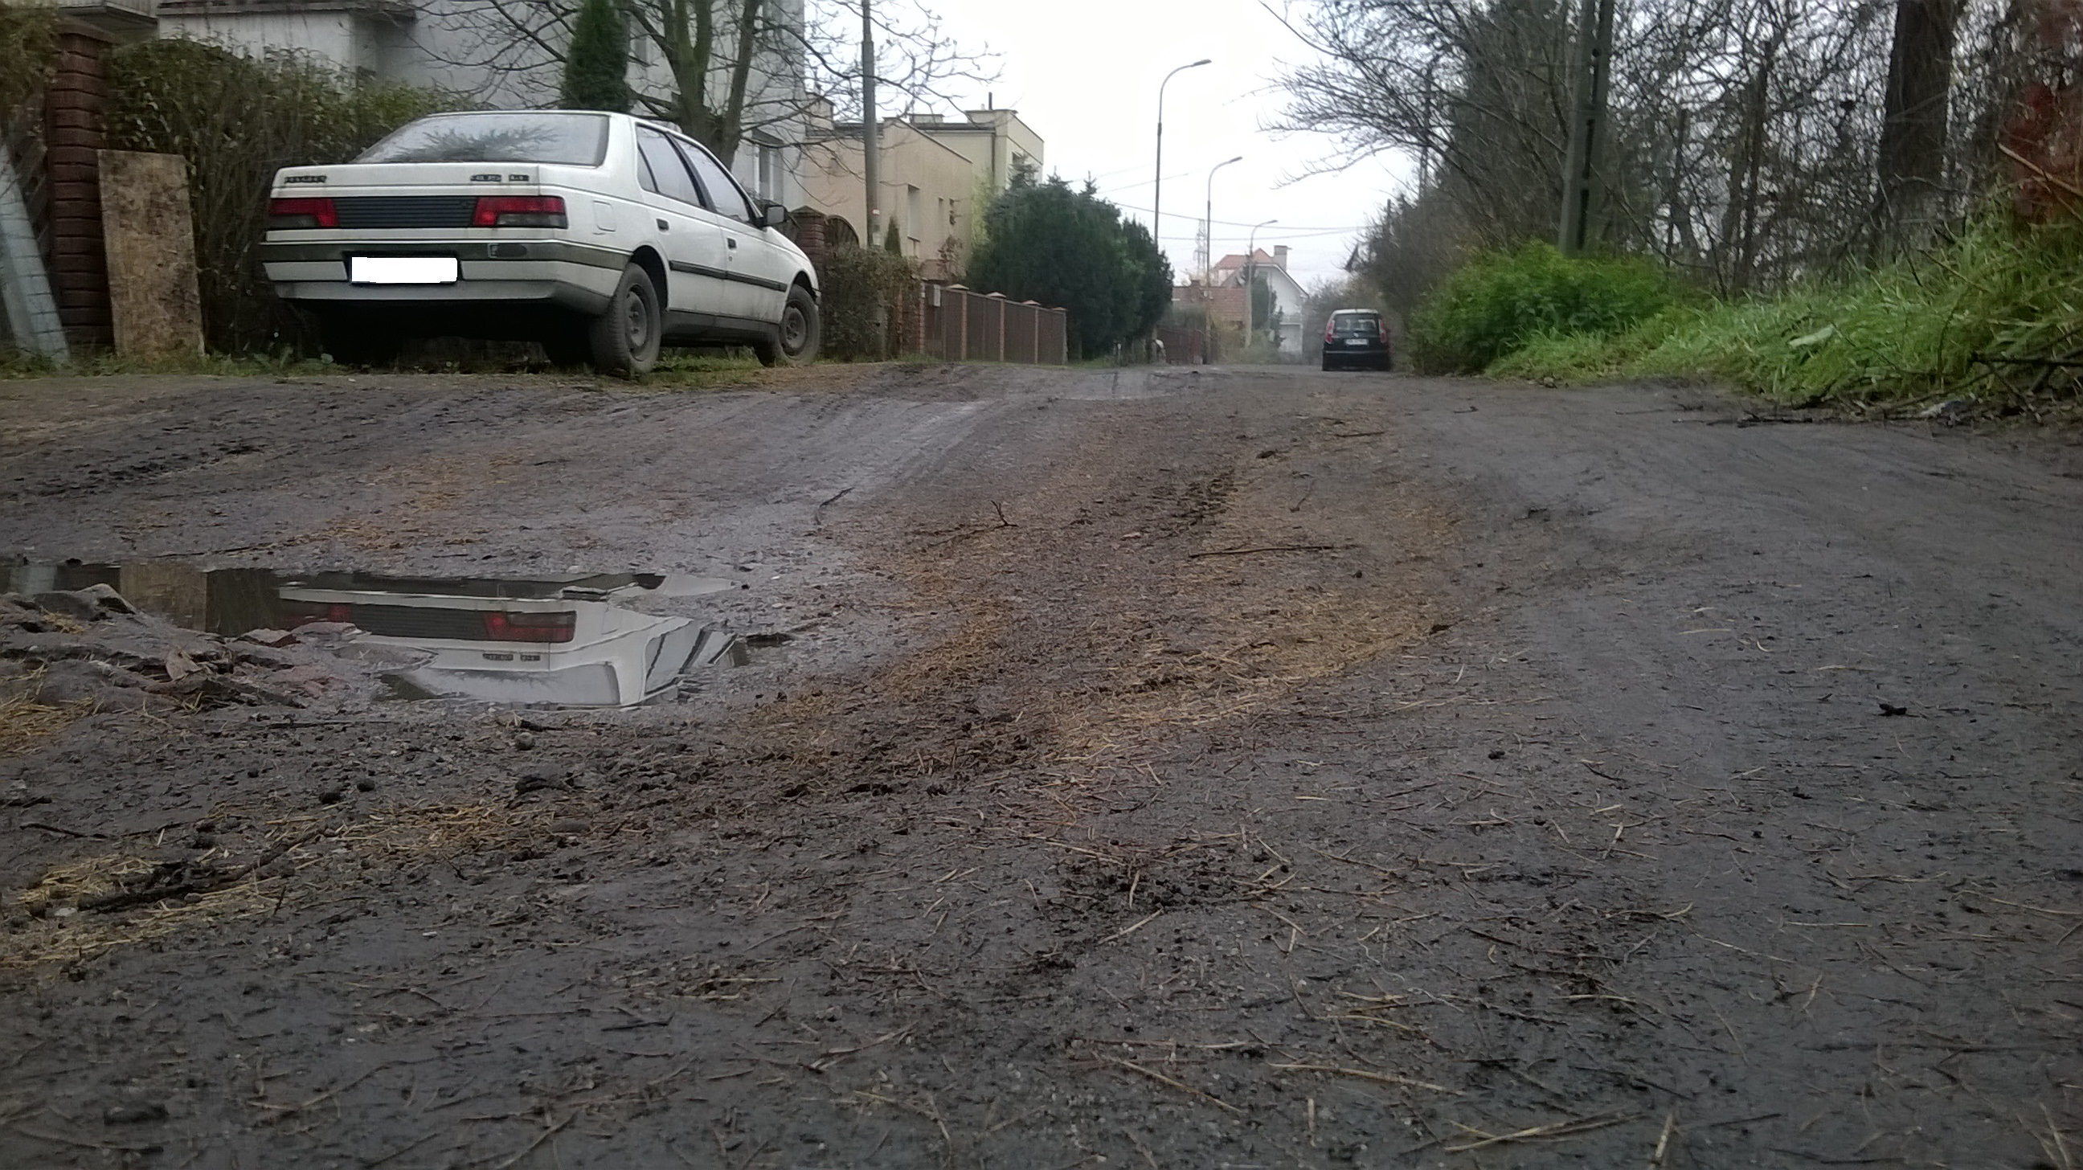

Fot. Mieszkaniec Dziurawa ul. Oraczy

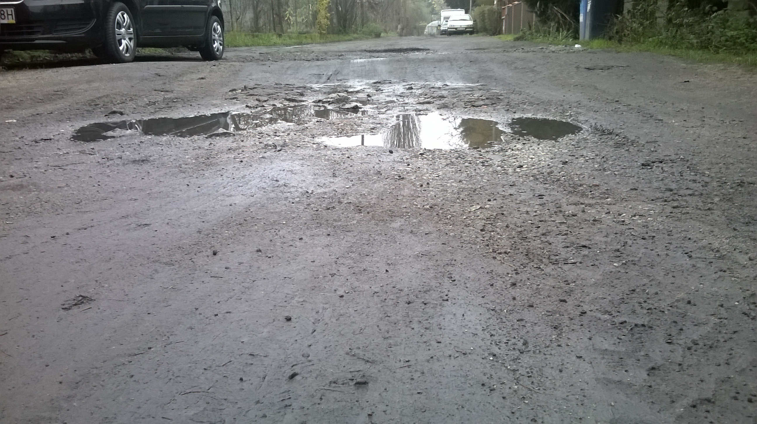

Fot. Mieszkaniec Ulica Oraczy po deszczu.

Link do artykułu

<http://www.gazetawroclawska.pl/artykul/3563607,mieszkancy-czuja-sie-oszukani-przez-urzednikow-kase-wzieli-drogi-nie-bedzie,id,t.html>

**3. Uwagi**